2.pielikums
Tirgus izpētes dokumentam
“Par elektropreču iegādi”
(Paziņojums par tirgus izpēti Nr. 15)

Tehniskā specifikācija – finanšu piedāvājums
- Brīvi stāvoša mikroviļņu krāsns ar konvekciju
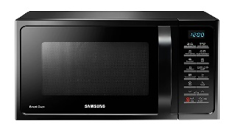
Attēlam informatīva nozīme
Tehniskā specifikācija: | Prasības:
Krāsa: | Melna vai nerūsējoša tērauda
Gatavošanas režīms: | Mikroviļņi, grilēšana, konvekcija
Jauda mikroviļņu: | Ne mazāk kā 900 W
Jaudas līmeņi: | Vismaz 6 līmeņi
Tilpums: | Vismaz 28 l
Papildus: | Gatavošanas beigu signāls, aizsardzība pret pārkaršanu, ar gaismu, keramikas emaljas pārklājums
Ražotājs:
Cena par 1 gab. EUR bez PVN:

- Brīvi stāvoša mikroviļņu krāsns
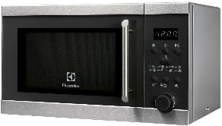
Attēlam informatīva nozīme
Tehniskā specifikācija: | Prasības:
Krāsa: | Melna vai nerūsējoša tērauda
Durvju atvēršanas mehānisms: | Rokturis
Gatavošanas režīms: | Mikroviļņi
Jauda: | Ne zemāk kā 800 W
Jaudas līmeņi: | Vismaz 6 līmeņi
Tilpums: | Ne mazāk kā 20 l
Papildus: | Gatavošanas beigu signāls, aizsardzība pret pārkaršanu, ar gaismu
Ražotājs:
Cena par 1 gab. EUR bez PVN:

- Elektriskā ūdens vārāmā kanna (Philips vai ekvivalenta)
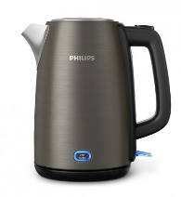
Attēlam informatīva nozīme

- Nerūsējošā tērauda pamatnē noslēgts sildelements;
- Automātiski izslēdzas, kad ūdens ir uzvārījies, tējkanna tiek noņemta no pamatnes vai tajā nav pietiekami daudz ūdens;
- Aizsardzība pret pārkaršanu, ja ieslēgts bez ūdens;
- Automātiska atslēgšanās, ja sasniegta vārīšanās temperatūra;
- Ergonomisks rokturis;
- Centrāls 360º savienojums;
- Tilpums vismaz 1.7 l;
- Jauda vismaz 2000W;
- Korpuss no nerūsējoša tērauda savienojumā ar plastmasu;
- Ar iebūvētu siltuma saglabāšanas režīmu

Piedāvājums:
Ražotājs:
Cena par 1 gab. EUR bez PVN:

- Elektriskā ūdens vārāmā kanna (nerūsējoša tērauda)
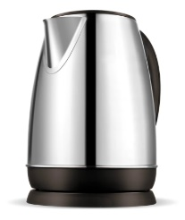
Attēlam informatīva nozīme

- Nerūsējošā tērauda pamatnē noslēgts sildelements;
- Aizsardzība pret pārkaršanu, ja ieslēgts bez ūdens;
- Automātiska atslēgšanās, ja noņemts no pamatnes;
- Automātiska atslēgšanās, ja sasniegta vārīšanās temperatūra;
- Elektriskās ūdens vārāmās kannas vākam jāatveras vismaz 90° leņķī;
- Ergonomisks rokturis;
- Centrāls 360º savienojums;
- Tilpums vismaz 1.7 l;
- Jauda vismaz 2100W;
- Metāla (nerūsējoša tērauda) korpuss
Piedāvājums:
Ražotājs:
Cena par 1 gab. EUR bez PVN:

- LED galda lampa
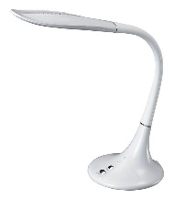
Attēlam informatīva nozīme
Tehniskā specifikācija | Prasības:
Tips: | Brīvi stāvoša;  Ar LED apgaismojumu
Spuldzes jauda: | 10W
Gaismas plūsma: | 480 lm
Krāsa: | Balta
Papildus informācija: | Regulējama augstumā/leņķī pret galdu;  Regulējams gaismas siltums;  Regulējams gaismas spožums;
Cena par 1 gab. EUR bez PVN:

- Ledusskapis
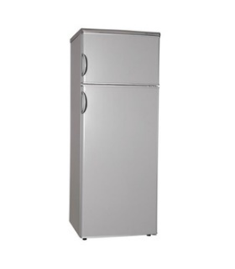
Attēlam informatīva nozīme

Tehniskā specifikācija: |  | Prasības:
Ledusskapja krāsa: |  | Nerūsējošā tērauda
Ledusskapja vadība: |  | Elektroniska vai mehāniska
Enerģijas patēriņš, kWh/365 d.: |  | 220 ± 20
Durvju atvēršanas virziena maiņa: |  | Jā
Leduskapja veids: |  | Saldētava augšā
Ledusskapja tilpums, l: | 165 ± 5
Saldētavas tilpums, l: | 40 ± 3
Ledusskapja atkausēšana: | Automātiska
Izmēri (AxPxDz), cm: | 143,4x55x54,7 ±2
Ledusskapja tips: | Brīvi stāvošs; divkameru ledusskapis ar saldētavu
Ražotājs:
Cena par 1 gab. EUR bez PVN:

- Ledusskapis
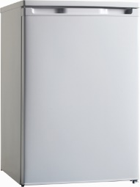
Attēlam informatīva nozīme
Tehniskā specifikācija | Prasības:
Tips: | Vienkameras ledusskapis ar saldētavu
Izvietošana: | Brīvi stāvošs
Saldētava: | Iekšā
Izmēri (AxPxDz), cm: | 84.5x55.3x57.5 ±3
Enerģijas patēriņš gadā: | Ne vairāk kā 180kwh/ gadā
Kopējais tilpums: | 120 – 122 l
Ledusskapja tilpums: | 105 – 107 l
Saldētavas tilpums: | 13 – 17 l
Ražotājs:
Cena par 1 gab. EUR bez PVN:

- Galda ventilators
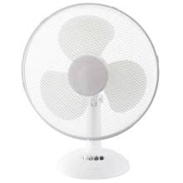
Attēlam informatīva nozīme
Tehniskā specifikācija | Prasības:
Produkta veids: | Galda ventilators
Diametrs: | 30cm
Jauda: | Vismaz 30W
Krāsa: | Balta, pelēka
Ražotājs:
Cena par 1 gab. EUR bez PVN:

- Grīdas ventilators
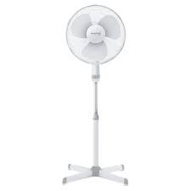
Attēlam informatīva nozīme
Tehniskā specifikācija | Prasības:
Produkta veids: | Grīdas ventilators
Diametrs: | 40cm
Jauda: | Vismaz 40W
Krāsa: | Balta, pelēka, melna
Ražotājs:
Cena par 1 gab. EUR bez PVN:

- Veļas žāvētājs

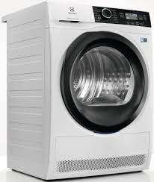
Attēlam informatīva nozīme
Tehniskā specifikācija | Prasības:
Ietilpība: | Vismaz 8kg
Žāvēšanas veids: | Kondensācijas
Elektroenerģijas patēriņa klase: | Ne zemāk par A++
Žāvēšanas efektivitātes klase: | Ne zemāk B
Izmēri (PxDzxA): | 60x60x80 ±5cm
Displejs: | LCD
Programmu skaits: | Vismaz 10
Žāvēšanas programmas: | pretburzīšanās funkcija, jaukti audumi, kokvilnas žāvēšana, zīds, sporta apģērbi, sintetikas žāvēšana, vilnas žāvēšana, gultas veļa, viegla gludināšana, āra drēbes
Funkcijas: | iespēja pieslēgt kanalizācijai, filtra tīrīšanas indikators, žāvēšanas pakāpes indikācija, mazgāšanas tvertne rotējas abās pusēs, atliktais starts
Ražotājs:
Cena par 1 gab. EUR bez PVN:

- Veļas mašīna
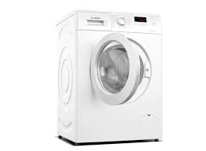
Attēlam informatīva nozīme
Tehniskā specifikācija | Prasības:
Ietilpība: | Vismaz 8kg
Energoefektivitātes klase: | Ne zemāka par B
Centrifūgas energoefektivitātes klase: | Ne zemāka par B
Centrifūgas apgriezieni: | Ne mazāk par 1200
Aizsardzība pret ūdens noplūdi: | Jā
Izmēri (PxAxDz): | 60x85x55±5cm
Vadība: | Elektroniska/ mehāniska/sensoru
Programmu skaits: | Vismaz 20
Iekraušanas veids: | Frontālais (no priekšas)
Sildelementa tips: | Ni-chrome

- Elektriskais lapu sūcējs-pūtējs
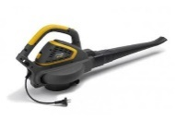
Attēlam informatīva nozīme
Tehniskā specifikācija | Prasības:
Savākšanas maisa tilpums: | 45-50 l
Maksimālais gaisa ātrums: | 285km/h
Dzinēja tips: | Elektriskais
Nominālā jauda: | Ne mazāk kā 2300W
Papildus: | Ar auduma savācējmaisu  Komplektā pūšanas uzgalis
Ražotājs:
Cena par 1 gab. EUR bez PVN:

- Sienas pulkstenis

Attēlam informatīva nozīme

Klasisks, bez krāsainām aplikācijām un attēliem;
Ciparnīca: analogā ar attēlotiem cipariem;
Apaļas formas ar diametru ne mazāku kā 22cm;
Sudraba/baltā/melnā krāsā;
Enerģijas avots: baterija

Piedāvājums:
Cena par 1 gab. EUR bez PVN:

- Elektriskais sildītājs
Attēlam informatīva nozīme
- Sildītājs paredzēts platībai ne mazākai par 15m²;
- jauda min 1.5kW;
- baltā vai gaiši pelēkā krāsā;
- ar vairākiem jaudas līmeņiem;
- sildošo sekciju skaits vismaz 7
Piedāvājums:
Ražotājs:
Cena par 1 gab. EUR bez PVN:

Pretendents nodrošina:
- iespēju iegādāties citas pretendenta sortimentā esošas preces. Šo preču cena nedrīkst būt augstāka kā vidējā šīs preces tirgus vērtība;
- garantiju ne mazāk kā 24 mēneši no preču pavadzīmes parakstīšanas brīža;
- preču piegādi 5 darba dienu laikā no pasūtījuma pieteikuma saņemšanas dienas.
Pretendents apliecina, ka:
- cenā iekļauti visi ar preču piegādi saistītie izdevumi, t.sk., administratīvās izmaksas, transporta izdevumi, pudeļu, ūdens sadales iekārtu un taras statīvu noma, visa veida sakaru u.c. izmaksas, lai nodrošinātu līguma izpildi pilnā apjomā, nolīgtajā termiņā un labā kvalitātē. Papildus izmaksas līguma darbības laikā netiks pieļautas.
- cenā ietverti arī visi nodokļi (izņemot pievienotās vērtības nodokli) un nodevas, kā arī visi iespējamie riski, kas saistīti ar tirgus cenu svārstībām plānotajā iepirkuma līguma izpildes laikā.
Norēķinu kārtība – 14 dienu laikā no preču saņemšanas brīža.

Uzņēmuma nosaukums:___________________________
Pārstāvis:_______________________________________
Datums:________________________________________

